Hemolitik Anemi

Dr Selami Koçak TOPRAK
AÜTF İç Hastalıkları ABD, Hematoloji BD Öğretim Üyesi

Anemi

- Çevre kanındaki hemoglobin (Hb) konsantrasyonunun hastanın yaş ve cinsiyetine göre normal sayılan değerlerin altında olmasına denir.

- Erişkin erkekler için: 13,5 g/dL (DSÖ 13 g/dL)
- Erişkin kadınlar için: 12 g/dL (DSÖ 11,5 g/dL)

- Genellikle Hb konsantrasyonu ile birlikte eritrosit sayısı ve hematokrit değeri de azalmıştır.
- Ancak bu bir kural değildir: Bazen, eritrosit sayısı normal ya da artmış olduğu halde, bu eritrositlerin içerisindeki Hb miktarının normalden az olması ile anemi tanısı konabilir. Örneğin: β-thalassemia minör

Dolaşan plazma hacmi değişikliklerinin de Hb konsantrasyonunu etkileyebileceği unutulmamalıdır:
  - Plazma hacminin azaldığı durumlarda (hemokonsantrasyon, ör: sıvı kaybı) hastada var olan bir anemi maskelenebilir.
  - Diğer yandan, plazma hacmindeki bir artış ile Hb konsantrasyonunda bir azalma olmadığı halde görece (dilüsyonel) bir anemi saptanabilir (ör: gebelik, dev splenomegali durumları).

    - Aneminin bir hastalık değil, tıpkı bir ateş ya da karın ağrısı gibi bir bulgu olduğu asla unutulmamalıdır.
    - Anemi tanısı koymakla hekimin görevi bitmez. İyi bir hekim anemiye yol açan patolojiyi aydınlığa çıkararak nedene yönelik bir tedavi düzenlemelidir.

Aneminin Klinik Belirtileri -I
    - Hb içeren eritrositlerin ana görevi akciğerlerden dokulara oksijen taşımaktır.
    - Anemi durumlarında kanın oksijen taşıma kapasitesi azaldığından doku hipoksisi gelişir.
    - Hipoksi, dokuların fonksiyonlarını bozarak, çeşitli sistemlere ilişkin belirti ve bulguların ortaya çıkmasına yol açar.
    - Semptomlar, öncelikle oksijen gereksinimi yüksek dokularda (iskelet kasları, kardiyovasküler sistem, merkezi sinir sistemi) görülür.

Aneminin Klinik Belirtileri -II
    - Belirtilerin ortaya çıkışı, aneminin oluşum hızı, hastanın yaşı ve altta yatan hastalıkla alakalıdır. Örneğin, büyük kan kayıpları ve ağır hemolizlerde semptomlar çok belirgindir. Buna karşın, kronik anemilerde, düşük değerlere uzun süreçteki uyum sonucu belirtiler daha hafif ve sessizdir.
    - Yaşlılarda, gençlere göre kardiyovasküler sistem belirtileri daha erken ve şiddetli görülür.

Aneminin Klinik Belirtileri -III
Yakınmalar:
    - Halsizlik, yorgunluk ve kolay yorulma
    - Efor dispnesi, hiperpne
    - Çarpıntı
    - Göğüs ağrısı
    - Baş dönmesi, baş ağrısı, kulakta çınlama ve uğultu, gözlerde sinek uçuşmaları
    - Ekstremitelerde uyuşma, iğnelenme
    - İştahsızlık, bulantı, yutma güçlüğü (Plummer-Vinson sendromu), dilde yanma, tad alamama
    - Menstruel bozukluklar
    - Libido azalması, empotans
    - Ateş (ender)
    - Kronik bacak ülserleri (konjenital hemolitik anemilerden orak hücreli anemi ve herediter sferositozda ayak bileği üzerinde gelişebilir)

Aneminin Klinik Bulguları -I
  - Solukluk
Deri, tırnak yatağı, mukoza ve konjunktivalarda belirgindir: Deri ve mukozaları besleyen kandaki Hb azalması, deri damarlarının vazokonstrüksiyon yaparak kanın daha hayati organlara yönlendirilmesi
Tanıda deri muayenesi aldatıcı olabilir (zemindeki ek hastalıklar-durumlar nedeniyle): Ağız mukozası, dudaklar, konjunktivalar, tırnak yatakları ve el ayası muayene edilir
Akut kanama: Beyaz Pernisiyöz anemi: Limon sarısı Hemolitik anemi: Sarı Kanser-üremi: Kirli soluk, toprak rengi

Aneminin Klinik Bulguları -II
  - Kardiyovasküler sistem
Organizma dokulara yeterli oksijen gönderebilmek için kardiyovasküler düzenlemelerle kan akımını arttırmaya çalışır. Bu kompenzatuvar değişiklikler kliniğe yansır.
Taşikardi: Atım sayısı ile birlikte atım hacmi de arttırılmaya çalışılır
Nabız basıncında artma: Karotis pulzasyonları çok belirgindir
Uzun vadede, teleradyografide kalp genişlemiş bulunabilir (yüksek debili kalp yetmezliği)
Üfürümler: Sistolik ejeksiyon üfürümleri duyulabilir.

Aneminin Klinik Bulguları -III

  - Diğer sistem bulguları
Nörolojik: Baş ağrısı, baş dönmesi, huzursuzluk, sinirlilik, konsantrasyon yeteneğinde azalma. Beyin hipoksisi alakalıdır.
Pernisiyöz anemi: Parestezi, derin duyu kaybı, yürüme güçlüğü, patolojik refleks
Göz dibi: Retina soluktur.
Dilde atrofi, glossit, dudak köşelerinde çatlaklar (rhagades).

SINIFLANDIRMA

    - Etiyopatogeneze (fizyopatolojik mekanizma) dayanan sınıflandırma

    - Morfolojik sınıflandırma

Etiyopatogeneze dayanan sınıflandırma

- Kan kaybı
  - Akut kanama (ör: akut posthemorajik anemi)
  - Kronik kanama (ör: demir eksikliği anemisi)
- Eritrosit yapım bozukluğu
  - Hb sentezi bozuklukları (hipokrom mikrositer anemiler)
    - Demir eksikliği
    - Thalassemialar (globin sentezi bozuklukları)
    - Sideroblastik anemiler ve kurşun zehirlenmesi (hem sentezi bozuklukları)
    - Kronik hastalık anemisi (demir kullanımındaki bozukluk)

Etiyopatogeneze dayanan sınıflandırma

  - DNA sentezi bozuklukları (megaloblastik-makrositer anemiler)
    - Vitamin B12 eksikliği
    - Folik asit eksikliği
  - Kemik iliği bozuklukları
    - Aplastik anemi, saf kırmızı dizi aplazisi
    - Hematolojik maligniteler, kanser metastazları,
Kİ’ni tutan granülomatöz hastalıklar
    - Sekonder anemiler: Kronik enfeksiyonlar, üremi, habis tümörler, romatizmal hastalıklar, kollajen doku hastalıkları, kc hastalıkları, endokrin bez hastalıkları→ Birden fazla mekanizma ile kronik hastalık anemisi

Etiyopatogeneze dayanan sınıflandırma

Eritrosit yıkımında artma (hemoliz)
  - Eritrosit içi (intrakorpüsküler)bozukluklar
  - Eritrosit dışı (ekstrakorpüsküler) bozukluklar

MORFOLOJİK SINIFLANDIRMA

Bu sınırlandırma ortalama eritrosit hacmi (OEH=MCV) değerleri ve morfolojik görünüme göre yapılmaktadır

MORFOLOJİK SINIFLANDIRMA

- Normositer anemiler
MCV normal sınırlar içerisindedir (80-98 fL)
- Akut posthemorajik anemiler (erken dönem)
- Hemolitik anemiler (erken dönem)
- Aplastik anemi
- Kİ infiltrasyonu ile olan anemiler (habis durum)
- Sekonder anemiler (kronik hastalık anemisi)

MORFOLOJİK SINIFLANDIRMA

- Makrositer anemiler
MCV artmıştır (> 98 fL). Kİ’nin megaloblastik ya da normoblastik olmasına göre ikiye ayrılır
- Megaloblastik Kİ gösterenler
  - B12 vitamin eksikliği
  - Folik asi eksikliği
- Normoblastik Kİ gösterenler
- Akut kanama ve akut hemolizden sonra (retikulositoz)
- Akut lösemi, MDS, kc hastalığı, alkolizm, gebelik,..

MORFOLOJİK SINIFLANDIRMA

  - Mikrositer anemiler MCV düşüktür (< 80 fL).
- Demir eksikliği anemisi
- Thalassemialar
- Sideroblastik anemiler, kurşun zehirlenmesi
- Kronik hastalık anemileri (1/3 olguda)

DÜŞÜK
ANEMİ

MCV


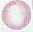
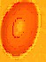
NORMAL
Normokrom Normositer Anemi




YÜKSEK
Mikrositer Anemi
Makrositer Anemi

1.Hemolitik Anemi 2.Kronik Hast. Anemisi 3.Akut Kan Kaybı 4.Mix Anemi
- Demir Eksikliği
- Kronik Hastalık Anemisi 3.Talasemi
4.Sideroblastik Anemi
A.Megaloblastik
- B12-Folat eks. 2.MDS
3.İlaçlar 4.Herediter
B.Non-Megaloblastik
- Hemolitik Anemi 2.Akut Kan Kaybı 3.Aplastik Anemi 5.Siroz 6.Hipotiroidi 7.Myeloftizik Anemi

Hemolitik Anemi
Normal koşullarda eritrositlerin yaşam süresi 90-120 gündür.

Bu sürenin kısalmasına, yani eritrosit yıkımının artmasına, yani eritrositlerin normal/beklenen zamandan daha evvel yıkılmalarına/dolaşımdan uzaklaştırılmalarına hemoliz, bu şekilde oluşan anemiye de hemolitik anemi denir.

Eritrosit yaşam süresindeki kısalma daima anemi ile sonuçlanmaz.

Sağlıklı bir Kİ, eritrosit yapımını 6-7 kat arttırabilir. Ancak devamında, kayıp Kİ’nin kompenzasyon kapasitesini geçerse anemi ortaya çıkar.

Hemoliz
Herediter ya da edinsel olabilir
- PNH hariç eritrositlere özgü tüm bozukluklar (membran defektleri,
enzimatik yol defektleri, anormal hemoglobinler, vb) herediterdir.
- Hipersplenizm, immünolojik mekanizmalar, travmatik/mekanik hasarlanma, vb gibi eritrosit dışı nedenlere bağlı tüm durumlar ise edinseldir.
Ekstravasküler ya da intravasküler olabilir
- Genellikle çoğu durumda (otoimmün, herediter sferositoz, vb) hemoliz ekstravasküler (yani retikuloendotelial seistem -RES-) olurken daha az durumda ise intravaskülerdir, şöyle ki:
Prostetik kardiyak kapak, G6PD enz eksikliği, TTP, DIC, kan grubu
uyumsuz tx, PNH.
İntramedüller hemoliz: Eritrositler daha dolaşıma çıkmadan KI ortamında yıkılırlar (talasemiler, pernisiyöz anemi)

HA Sınıflandırma - I

- Eritrosit bozukluklarına bağlı
  - Eritrosit membranı bozuklukları:
-Herediter sferositoz
-H eliptositoz
-H stomatositoz
-PNH (edinsel)
  - Eritrosit iç ortamındaki bozukluklar
-Eritrosit enzim eksiklikleri (Embden-Meyerhof yolu –pirüvat kinaz eksikliği başta-), heksoz monofosfat şantı ile alakalı eksiklik – G6PD eksikliği-, nükleotid metabolizması enzim eksiklikleri
-Hb hastalıkları: Hemoglobinopatiler
Kalitatif (Orak hücreli anemi Hb A’nın beta zincirinde glutamik asid yerine valin geçmesi, HbC, HbD, HbE, vb)
Kantitatif (talasemiler)

HA Sınıflandırma - II

- Eritrosit dışı bozukluklara bağlı HA (tümü edinsel)
- Antikorlara bağlı olanlar (immünohemolitik)
-Alloantikorlara bağlı
-Otoantikorlara bağlı (otoimmün HA)
-İlaçlara bağlı
- Mekanik travma ile oluşan HA
-Mikroanjiyopatik HA
-Kardiyak HA
-Yürüme Hbürisi
- Doğrudan toksik etki ile olan HA

Hemolitik Anemiler
- Hemolizin laboratuvar bulguları:

Aşırı yıkımı karşılamak için Kİ’de artan eritropoiezisin (“eritropoietin”in indüklemesi ile) bulguları:
-Retikülositoz
-PY’de polikromazik boyanan makrositler, hatta olgun eritroblastlar (ender)
-Kİ’de eritroid hiperplazi: Normalde M/E=3-4/1 iken, hemolizde bu oran eritroid dizi lehine değişir.

Hemolitik Anemiler
- Hemolizin laboratuvar bulguları:
-Retikülositoz

Normal retikulosit oranı: %0,5-1,5 arası
Yani:
Normal red blood cell miktarı: 5.000.000 hücre/mikroL
Normal retikülosit miktarı: (kabaca) 25.000-85.000 hücre/mikroL

Hemolitik Anemiler
- Hemolizin laboratuvar bulguları:
-Retikülositoz

Anemi varlığında retikülositin yüzde değer verilmesi yanıltıcı olur. Şöyle ki: Hct %18, RBC miktarı 2.000.000 hücre/mikroL ve retikülosit %3 Bu durumda sanki KI anemiye yanıt vermiş, retikülositoz varmış gibi durmaktadır. Oysa, bu hastanın mutlak retikulosit sayısı yaklaşık 60.000 hücre/mikroL olup, normal sınırlarda kalmış, ARTMAMIŞTIR.

Düzeltilmiş retikülosit= Hastanın ret % X hasta hct / normal hct Düz ret = 3 X 30 / 45 %2 Mutlak ret sayısı: Bulunan bu değer hastanın RBC ile oranlanır

Hemolitik Anemiler
- Hemolizin laboratuvar bulguları:
Hb yıkımının artması ile ilgili bilirübin metabolizması bulguları
-Kanda konjuge olmamış (indirekt) bilirübinde artma
-İdrarda bilirübin yoktur
-İdrarda ürobilinojen artmıştır
-Dışkıda sterkobilinojen artmıştır
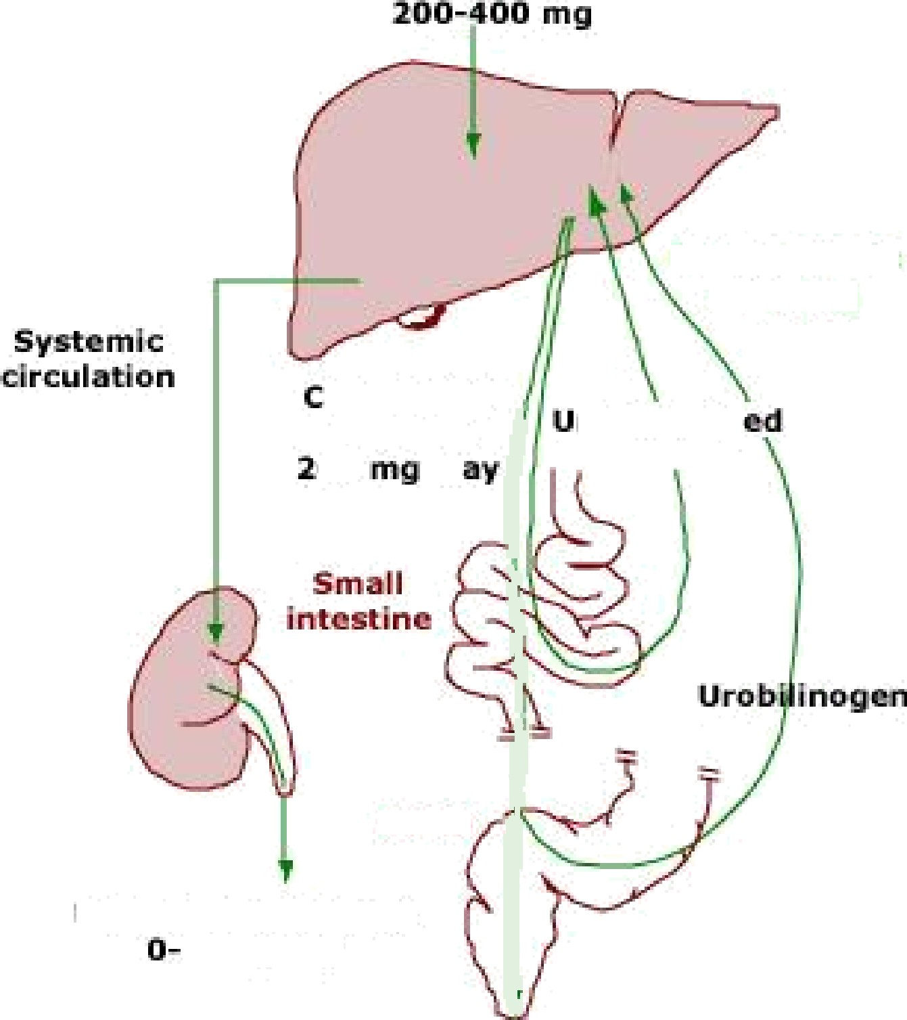

D8 ile bilir Ltb\ zt produ ction
En tero he pat ıC rccya linçj
onjugated bllirubin 6D/ d
biJirubin
Colon

urinsry urobîlinogen
4 mg/doy

rocai urobJlinogan Iti-130 mg/day

Hemolitik Anemiler
İntravasküler hemoliz bulguları
-Çoğu hemolitik anemide eritrositler dalak ve kc.de mononukleer fagositer sistem hücreleri (RES) tarafından ortadan kaldırılır (ekstravasküler). Bazı durumlarda ise eritrosit yıkımı damar içindedir. Bu durumda: Hemoglobinemi ve hemoglobinüri görülebilir. Yani serbest Hb plazmada artar, haptoglobin molekülü Hb’nin
globinini bağlar, Hb-haptaglobin kompleksi mononukleer sistem tarafından
plazmadan temizlenir. Haptoglobin doygunluğa ulaşınca serbest Hb miktarı artar, böbrek glomerüllerinden süzülür ve proksimal tüplerde geri emilir. Bu emilim
kapasitesi de aşılınca, idrarda Hb atılır: Hemoglobinüri. Hbüri, hematüri değildir.
-Hemosiderinüri: Tüpler tarafından geri emilen Hb burada katabolize olur ve hem demirinden hemosiderin oluşur. Hemosiderin deskuame epitel hücreleri ile atılır (hemosiderinüri).
-Methemalbuminemi: Dolaşımdaki serbest Hb’nin bir kısım hemi albümin ile birleşerek bu kompleksi oluşturur.

Serum haptoglobin düzeyi azalır.
Serum LDH düzeyi artar.
Eritrosit yaşam süresinde kısalma (Cr51 ile sintigrafik yöntem)
Kronik Konjenital Hemolitik Aneminin Genel Özellikleri

  - Anemi
  - Sarılık
  - Krizler (aplastik kriz-Parvo virüs, splenik kriz, megaloblastik kriz)
  - Splenomegali (Orak hücreli anemi hariç)
  - Safra kesesi taşı
  - Bacak ülserleri (orak hücreli anemi ve herediter sferositoz)
  - İskelet anomalileri

Edinsel Hemolitik Anemiler

- İmmun hemolitik anemiler
- Travmatik (prostetik kapaklar ve kardiak anomaliler)
- Mikroanjiopatik hem. anemiler (HUS/TTP, DIC)
- İnfeksiyöz ajanlara bağlı (malarya, toxoplazma, babezyosis, klostridyal inf. )
- İlaçlar, zehirler ve kimyasal ajanlara bağlı
- Fiziksel ajanlar (Yanıklar)
- Paroksismal nokturnal hemoglobinuri

Epidemiyolojisi
  - Hemolitik anemiler, anemilerin yaklaşık % 5’idir
  - Akut hemolitik anemi kısmen nadir (1-3 vaka/100 bin)
  - Bazısı ırksal kalıtım özellikleri vardır.
Orak hücreli anemi ve talasemiler: Afrika, Bazı Arap ülkeleri, Akdeniz Bölgesi
G6PD eksikliği: Akdeniz Bölgesi
  - Otoimmun hemolitik anemiler kadınlarda erkeklere göre hafif oranda sık
  - G6PD eksikliği X-resesif geçişli genellikle erkeklerde sıktır
  - Herediter olanlar çocukluk yaşta tanı konurken, OiHA ler genelde orta yaşta ve yaşlı kişilerde

Prognoz

  - Genelde altta yatan nedene bağlı
  - Ölüm oranı düşük

Klinik Bulgular
  - Klinik bulgu ve semptomlar altta yatan nedenler ve anemi şiddetine göre değişir.
  - Hafif ve uzun sürede gelişen anemiler semptomsuz olabilir. Tesadüfen hemoliz saptanabilir.

Klinik Bulgular - I
- Damar içi hemolizde kronik hemoglobinüriye bağlı demir eksikliği de gelişebilir. Anemi ve güçsüzlüğü derinleştirebilir.
- Şiddetli anemide taşikardi, dispne, angina ve güçsüzlük.
- Israrlı hemolizlerde bilirubin safra taşları gelişebilir- karın ağrısı
- Sık transfüzyon alanlarda demir yüklenmesi ciltte bronzluğa ve diyabete neden olabilir.
- Hemoglobinüri nedeniyle idrar renginde koyulaşma
- TTP li hastalarda ateş, nörolojik bulgular, böbrek yetmezliği ve diğer hemolitik anemiler gelişebilir.

Klinik Bulgular - II
  - Orak hücreli anemide bacak ülserleri, kemik ağrıları vb.
  - Bazı ilaçlar immün hemolize neden olabilir: Penisilin, kinin, kinidin ve L-dopa
  - G6PD eksikliğinde oksidan ilaçlar ve enfeksiyonun yol açtığı stres hemolizi tetikleyebilir. Bakla G6PD eksikliğinin Akdeniz tipinde hemolize neden olabilir.

Fizik muayene
- Anemi-Soluk görünüm, konjunktivalarda solukluk, taşikardi, taşipne ve hipotansiyon
- Hemoliz komplikasyonları
- Altta yatan hastalığın bulguları
- Sarılık-indirekt bilirubin artışı (nadiren 3 mg/dl geçer)
- Splenomegali (bazen)
- Bacak ülserleri
- Sağ üst kadranda hassasiyet
- Kronik hemolitik anemilerde folat tüketimi arttığı için eksikliği görülebilir-Yamalı hiperpigmentasyon, glossit ve Gİ hassasiyet

Herediter sferositoz

  - Hücre zarındaki proteinlerden spektrin, ankirin, band 3 ve protein 4.2’nin yapısal hasarı, zardaki lipit içeriğin kaybına yol açar. Bunun sonucunda eritrositlerde yüzey hacim ilişkisi bozulur.
  - Normal koşullarda esnek olan eritrosit zarı, hücrenin küre şeklini alması ile gerilmeye dayanıksız (zar kırılganlığı artar, ozmotik direnci azalır) hale gelir.
  - Sferositik ve kırılgan hale gelen eritrositlerin dalak sinüzoidlerindeki asidik ve anoksik ortamda tutularak yıkılmaları ile hemolitik anemi tablosu ortaya çıkar.

Herediter eliptositoz

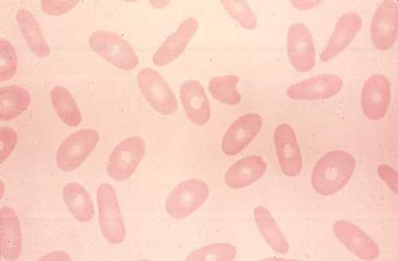


Fig. 4.24 Hered/’rary
” ” " ' stoma tocyîosls.” peripheral blood film showing many cells with the characterı’stı’c loosel/ folded appearance of the membrane. The
” membrane has ı”ncreased passive PermeabiIit/ allowing excess sodium entry.

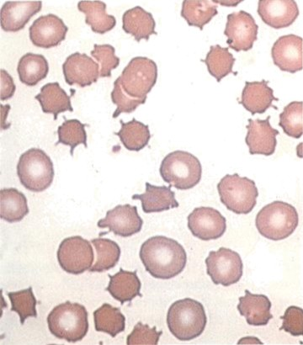
Flg. 4.25 McLeod phenot/Pe.’ Peripheral blood film showing marked acanthocytosı’s of red cells associaled vv’th the rare McLeod blood group. There is lack of the Kell antigen precursor (Kx).
Enzim Defektleri
- Oksidatik travmayı önleyenler G-6PDH
- Enerji sağlayanlar
Piruvat Kinaz Klinik önemli?

Oksidan İlaçlar

- Antimalaryal ilaçlar (klorokin, primakin...)
- Antipiretik ve analjezikler (asetanild, fenilhidrazin...)
- Sulfonamidler ve Sulfonlar (sulfakson, tiazosulfan...)
- Nitrofuranlar
- Diğerleri (PAS, doxorubisin, vitamin K...)

Hemoglobin Hataları
  - Nicelik
    - Talassemi
  - Nitelik
    - Orak Hücreli Anemi.

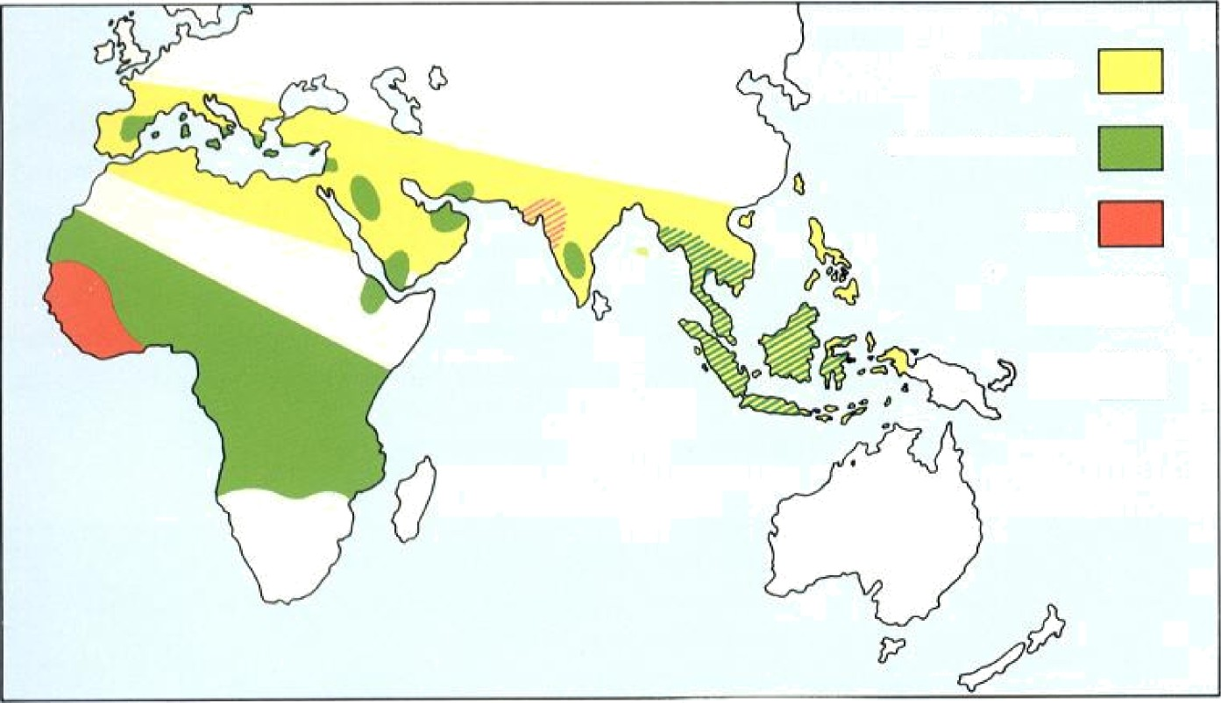
th%assaemia

alckle cetl anaemia

HbC

Hb D

Hb E

Fıg. 5, 15 )-Thalassaemia ınajor. peripheral blood film shorrin¿I
promınent hçpochtomıc microcçtic cells. target cells and dn

e throö/ast. Some normochromlc cells ore presen( from o prevıous

Orak Hücreli Anemi
  - Orak hücreli anemi: Hb A’nın beta zincirinde glutamik asid yerine valin geçmesi
- Homozigot Hb S hastalığı (Hb SS)
- Yeryüzündeki en yaygın hemoglobinopatidir
- Zencilerde, zencilerle karışmış melezlerde, Türkiye’nin Güney illerinde, Akdeniz ülkelerinde, Eti Türkleri’nde sık görülmektedir

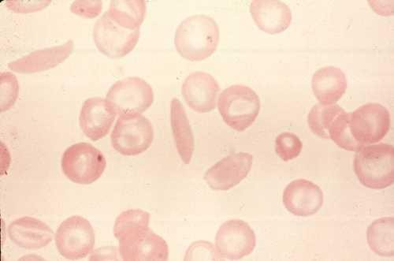

Orak Hücre Anemisi

  - Tanı:
  - Klinik: ağrı, bacak ülserleri..
    - otosplenektomi,
    - hemoliz bulguları,
    - safra taşları,

  - Laboratuvar bulguları
    - hemoglobin elektroforezinde yüksek düzeylerde Hb S,
    - periferik kanda orak hücreler...

PNH (Paroksismal Noktürnal Hemoglobinüri)
- Nadir bir edinsel hemolitik anemi
- Genelde 30 yaşlarında
- K=E
- De novo ya da ikincil (Aplastik anemi, MDS, Myelofibrozis)
- X kromozomu üzerinde somatik mutasyon
- PİGA (Fosfotidil inozitol glikan çapasında) geninde mutasyon
- Eritrositlerde kompleman inhibitörü eksikliği (CD55-59)
- Klinik şiddeti klonun büyüklüğüne bağlı (Hafif, kısmi, tam)
- Hemoliz, Tromboz, Kİ yetmezliği
- Sınıflandırma:
  - Klasik: Damariçi hemolizle seyreder.
  - Diğer Kİ bozukluğu ile birlikte
  - Subklinik

Tanısal Yaklaşım
- Hikaye, Fizik inceleme, öz geçmiş, aile öyküsü
- Tam kan sayımı
- Periferik yayma
- Retikülosit
- FLAER testi

HA Sınıflandırma - II

B) Eritrosit dışı bozukluklara bağlı HA (tümü edinsel)
- Antikorlara bağlı olanlar (immünohemolitik)
-Alloantikorlara bağlı
-Otoantikorlara bağlı (otoimmün HA)
-İlaçlara bağlı
- Mekanik travma ile oluşan HA
-Mikroanjiyopatik HA
-Kardiyak HA
-Yürüme Hbürisi
- Doğrudan toksik etki ile olan HA

İmmun Hemolitik Anemiler
- OTOİMMÜN HEMOLİTİK ANEMİLER
  - Ilık Antikorlu
    - Primer (İdyopatik) 2. Sekonder (KLL,SLE…)
  - Soğuk antikorlu
    - Primer (İdyopatik) 2. Sekonder (viral infeksiyonlar)

- İLAÇLARA BAĞLI İMMÜN HEMOLİTİK ANEMİLER
- ALLOANTİKORLARA BAĞLI İMMÜN HEMOLİTİK ANEMİLER
  - Hemolitik Transfüzyon reaksiyonları
  - Yeni doğanın hemolitik hastalığı
COOMB’S TESTİ

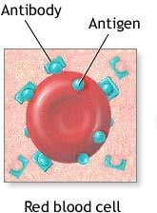
Direkt Coomb’s testi

İndirekt Coomb’s testi
Direkt coombs testinde, duyarlılaşmış eritrositlerin ortaya çıkarılmasına çalışılır:
-2 cc okzalatlı veya sitratlı kan alınır.
-Bol fizyolojik serumla eritrositler üç defa yıkanır. Son yıkamadan sonra üst kısım atılır ve tüpün iç cidarı süzgeç kağıdı ile kurutulur.
-Kalan hücrelerin üzerine 2 damla coombs test serumu (ticari olarak bulunur) damlatılır. Tüp iyice çalkalanır ve 1000 rpm ile bir dakika santrifüj edilir.
-Aglütinasyon görülürse sonuç pozitifdir.

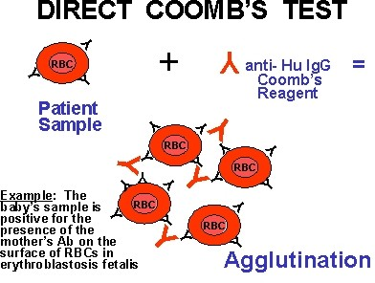

55
İndirekt coombs testinde, hasta serumunda serbest antikorların bulunup bulunmadığı araştırılır.
-Hastadan serum, okzalatlı veya sitratlı plazma alınır.
-0 Rh (+) bir kandan fizyolojik serumla %2’lik süspansiyon hazırlanır.
-Bir deney tüpüne 2 damla 0 Rh (+) eritrosit süspansiyonundan konur ve üzerine 2 damla hasta serumu eklenir.
-37oC’de bir saat inkübe edilir.

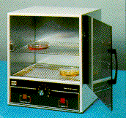
56
-Tüp içeriği serum fizyolojikle üç defa yıkanır.
-Tüpteki pellet üzerine 2 damla coombs test serumu eklenir ve hafifçe karıştırılır.
-Oda sıcaklığında 15 dakika bekletilir.
-2000 rpm ile bir dakika santrifüj edilir.
-Aglütinasyon olursa test pozitifdir.

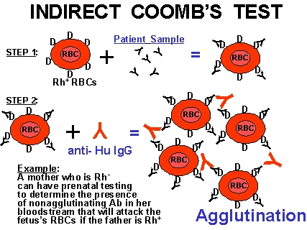

57

Hemolizin Gösterilmesinde Kullanılan Laboratuar Testleri
- Eritrosit parçalanmasının arttığını gösteren testler

- Parçalanmayı kompanse etmek için yapımın arttığını gösteren testler

- Ayırıcı tanıda kullanılan yardımcı diğer testler (morfolojik anomaliler, antiglobulin testi, osmotik frajilite testi, otohemoliz testi, Hb elektroforezi, HAM testi gibi)

Artmış eritrosit parçalanmasını gösteren laboratuvar bulguları
- Eritrosit yaşam süresinin kısalması
- Heme katabolizmasının artması
  - artmış indirek bilirubin düzeyi (bazı olgularda normal düzeylerde)
  - ürobilinojen ekskresyonunun artması (11-21mg/gün/100grHb)
- LDH düzeyi artışı (LDH 2 izoenzimi) (organ infarktı, şok, perikardit, göğüs duvarı travması, akut ve kronik renal hastalık, lenfoma, lösemi, karsinomatozis)
- Serum haptoglobin düzeyi azalması (inflamasyon, malignitede artış)
- Gikozile Hb miktarında azalma (HbA1)
- İntravasküler hemoliz bulguları
  - hemoglobinemi
  - hemoglobinüri
  - hemosiderinüri
  - methemalbuminemi ve hemopexin
- Serum Hb düzeyinin haftada 1g/dl’den daha fazla düşüş göstermesi

- LDH ve serum haptoglobin daha hassas. Her zaman i.bil artmayabilir.

İndirek hiperbilirubinemi yapan nedenler

- Hemolitik Anemi
- İnefektif eritropoez
- Kanın ekstravazasyonu
- Glukuronil transferaz eksikliği (Gilbert hastalığı)
- İlaçlara bağlı

Tam Kan Sayımı ve diğer lab
- Anemi, pansitopeni ve enfeksiyonları saptayabilir.
- Hematolojik malign olan ve olmayan hastalıkları ayırmada
- Trombosit sayısı genelde normal.
- Trombositopeni varsa SLE, KLL ve mikroanjiyopatik hemolitik anemiler
- Trombositopeni ve direkt Coombs + liği var ise Evans Sendromu

Tam Kan Sayımı
-Eritrosit İndisleri-
- OEH ve OEHb de düşük ise: Kronik hemoliz sonrası gelişen demir eksikliği
- Yüksek OEH var ise: Makrositik anemi ile uyumludur. Folat tüketiminin artışı ve retikülosit sayısı yüksek hastalarda
- Yüksek OEHb ve OEHK: Sferositozu gösterebilir.
- Eritrosit dağılım aralığında artış-Hemolitik anemide anisositoz vardır.
- Retikülosit sayısında artış: Eritrosit üretiminin artışı ve hemolizin bir kriteridir. Ancak hemoliz için spesifik değildir.
- Ciddi hemolize rağmen aplastik krizlerde retikülosit sayısı normal veya düşük olabilir.

Eritrosit Yapımının Arttığını Gösteren Testler

  - Periferik kan
    - Retikülositoz
    - Makrositoz ve polikromatofili
    - Çekirdekli eritrositler
    - Lökositoz ve trombositoz
  - Kemik iliği (eritroid hiperplazi)
  - Ferrokinetik çalışmalar
    - artmış plazma demir dönüşümü
    - artmış eritrosit demir dönüşümü
  - Biyokimyasal
    - artmış eritrosit kreatin (genç hücrelerde artmış orandadır)
    - çeşitli eritrosit enzimlerinin artışı

Periferik Yayma
- Hemolize eşlik eden hematolojik malignite tanısında örn: KLL gibi
- Polikromazi varlığı eritrosit immatüritesini- retikülositozu (Polikromazi: Ertirositlerin pembe yerine gri-mavimsi boyanması, örneğin retikülosit)
- Sferosit varlığı konjenital sferositoz veya OİHA
- Şistositler TTP, HÜS veya mekanik hasar

Laboratuvar Testleri
- LDH hemolizde artar. Ancak hemolize özgü değildir.
- Haptoglobin düşüklüğü orta veya ciddi hemolizde. Özellikle damariçi hemolizde düşüklük belirgindir
- Ancak akut faz reaktanı olduğu için ciddi hemolizde normal veya artmış olabilir.
- İndirekt bilirubin hemolizde bir kriter olmasına rağmen spesifik değildir. Gilbert hastalığında da artar. Genelde i.bil 3 mg/dl den azdır.

Diğer Testler
- Direkt antiglobulin (Direkt Coombs testi)
- İdrar serbest hemoglobin
- İdrar hemosiderin
- Eritrosit sağkalım testi
- Soğuk agglutinin titresi
- G6PD taraması
- Orak hücre testi
- Osmotik frajilite
- Akım sitometri

- İdrar hemosiderin ciddi ve/veya damar içi hemolizde artar.
- Hemosiderin demir yüklü dökülmüş epitel hücreleridir.
- İdrar hemosiderin kaynağı ciddi ve damariçi hemolizde gelişen hemoglobinüridir.

- Eritrosit sağkalımı (Chromium-51) nadiren kullanılır.
- Bu test klinik hikaye ve laboratuvar testleri hemoliz için tanısal olmadığı durumlarda yapılabilir.

- Soğuk agglutinin titresi spesifik IgM antikoru ile soğuk agglutinin hastalığında artacaktır.

Örn. Yüksek titrede anti-I antikoru
mycoplazma enfeksiyonlarında meydana gelir.
- Yüksek titrede anti-i antikoru (fetal kordon kanı eritrositlerinde bulunan i antijenine karşı) EMN da bildirilir.
- Anti-P soğuk agglutinini paroksismal soğuk hemoglobinüride görülebilir.

Tedavi
- Çok sayıda hemolitik anemi vardır.
- Tedavi hemoliz tipine bağlı olarak değişir.
- Profilaktik folik asit: Aktif hemolizde folat tüketilebilir ve megaloblastozise neden olabilir.
- Kortikosteroidler OİHA endikedir.
- IVIg OİHA de kullanılır ve az sayıda hasta bu tedaviye yanıt verir. Yanıtlar geçicidir.

Transfüzyon
- Mutlak gerekmedikçe transfüzyondan kaçınılmalıdır.
- Angina veya ciddi kardiyopulmoner durumu olan hastalarda transfüzyon gerekebilir.
- Kardiyak stresten sakınmak için transfüzyon yavaşça yapılmalıdır.
- OİHA de tiplendirme ve çapraz karşılaştırma zordur.
- Transfüzyon gerekli olanlarda en az uygunsuz kanı vermelidir. Bu nedenle de transfüzyon eritrositin ilk yarısını yavaşça tranfüze etmelidir.
- Kronik anemisi olanlarda çok sayıda transfüzyon nedeniyle demir yükünü önleme ve tedavisinde şelasyon tedavi gerekir.

Splenektomi
- Bazı hemolitik anemilerde ilk seçenek olabilir: Herediter sferositoz
- İmmün hemolitik anemilerde diğer tedavilere yetersiz veya yanıtlı değilse splenektomi yapılır.
- Soğuk agglutinin hemolitik anemide hemoliz damariçi olduğu için splenektomi genellikle önerilmez.
- Splenektomi sonrası sepsisi önlemek için hastaların önceden Hemafilus influenza ve Streptokokkus pnömoni gibi kapsüllü mikroorganizmalar için aşılanmalıdır.

Hemolizin Önlenmesi
- G6PD eksikliği olan hastalarda acetanilit, furazolidon, Isobutil nitrit, Nalidiksik asit, Naftalin, Metranidazol, Sülfo içeren ilaçlardan ve baklagillerden sakınılmalıdır.
- İmmün hemolize yol açabilcek penisilin, sefalotin, ampisilin, metisilin, kinin ve kinidin kullanılmamalıdır.

